Социальные нормы потребления электроэнергии в Брянске и Брянской области
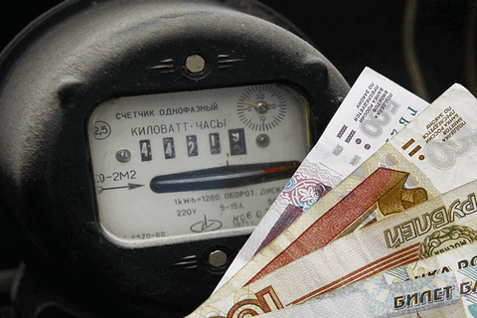
1 сентября 2013 года в шести регионах РФ были введены социальные нормы потребления электроэнергии. Суть новшества, призванного стимулировать граждан экономно расходовать электроэнергию, такова: для каждого отдельного региона определяется норматив потребления кВт/ч на человека, в рамках которого оплата за потребленную энергию ведется по спецтарифу.
Киловатты, потребленные свыше установленного норматива, оплачиваются гражданами по значительно более высокой стоимости.
В число пилотных регионов вошли Нижегородская, Ростовская, Владимирская и Орловская области, а также Забайкальский и Красноярский края. В Забайкальском крае этот проект работал ранее.
Регион | Норматив кВт/ч на человека | Стоимость кВт/ч
Регион | Норматив кВт/ч на человека | В норме | Свыше нормы
Орловская область | 190 | 2,96 | 3,72
Ростовская область | 96 | 3,5 | 3,89
Красноярский край | 75  (110, если человек живет один) | 1,83 | 2,97
Забайкальский край | 65 | 1,92 | 3,19
Владимирская область | 50 | 2,98 | 3,76
Нижегородская область | 50 | 2,72 | 4,84
Как видно из таблицы, в разных регионах сильно отличаются не только нормативы, но и уровни повышения тарифа за сверхнормативное потребление. Например, в Забайкальском крае за лишние киловатты придется платить на 65% больше, а в Нижегородской области – на все 90%.
Введение социальных норм потребления электроэнергии в Брянске и Брянской области планируется в 2014 году.

